Pozdravljena.
Pošiljam ti povzetek. Lahko si ga natisneš (seveda,če imaš to možnost) ali si preriši na papir in si prilepi na vidno mesto.

Množica
Množico sestavljajo delitelji števila 20. 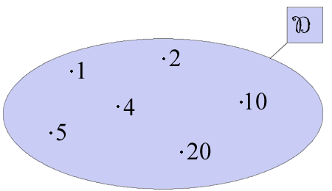
={1, 2, 4, 5, 10, 20}

Presek množic
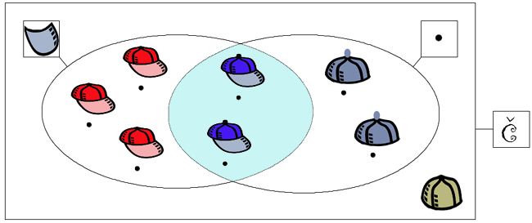
Dve čepici imata ščitnik in cof. Sta v preseku dveh množic.
Presek dveh množic sestavljajo tisti elementi, ki so hkrati v prvi in v drugi množici. Znak za presek je .
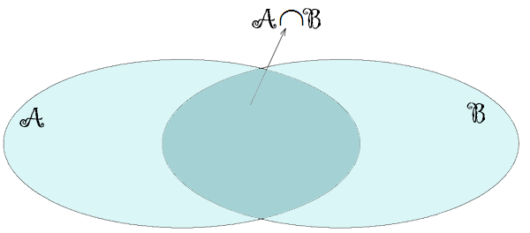

Unija množic
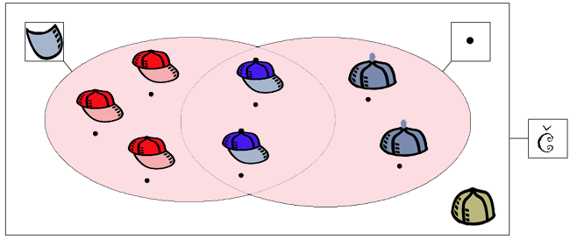
Sedem čepic ima ščitnik ali cof. So v uniji (združeni množici) obeh množic.
Unijo dveh množic sestavljajo vsi elementi, ki so v prvi ali v drugi množici. Znak za unijo je .
